Tuần | 22+23 | Kí duyệt của nhóm CM | Kí, duyệt của Tổ CM, BGH
Thời gian thực hiện (Tiết) | 2 (22+23)
Lớp dạy | 9D6-9D8 | Trần Thị Ánh
TÊN BÀI DẠY:
QUYỀN VÀ NGHĨA VỤ LAO ĐỘNG CỦA CÔNG DÂN
Môn học: GDCD; lớp: 9D6-9D8
Thời gian thực hiện: 2
..........................................................................................................................
Tiết 22+23:
QUYỀN VÀ NGHĨA VỤ LAO ĐỘNG CỦA CÔNG DÂN
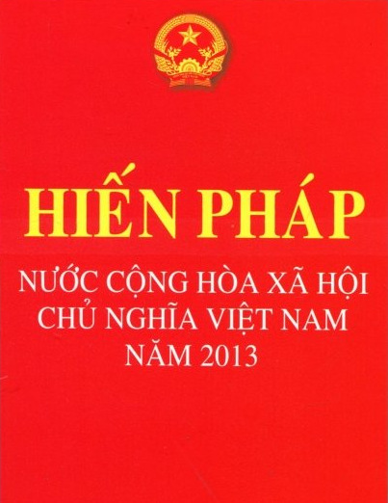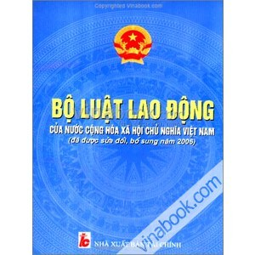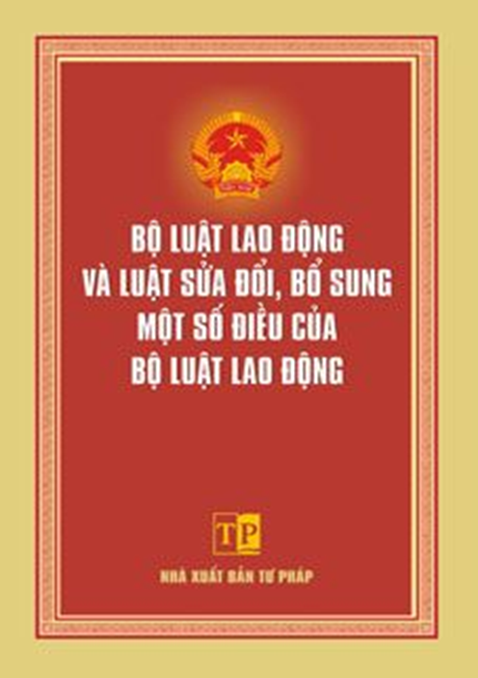
I. MỤC TIÊU:
1. Về kiến thức:
- Hiểu được tầm quan trong và ý nghĩa của quyền và nghĩa vụ lao đọng của công dân;
- Nêu được nội dung cơ bản của quyền và nghĩa vụ lao động của công dân.
- Nêu được trách nhiệm của Nhà nước trong việc bảo đảm quyền và nghĩa vụ lao động của công dân; biết được quy định của Pháp luật về sử dụng lao động trẻ em.
- Phân biệt được những hành vi, việc làm đúng với những hành vi, việc làm vi phạm quyền và nghĩa vụ lao động của công dân
-Biết được các loại hợp đồng lao động.
2. Về năng lực:
a. Năng lực chung:
- Năng lực giao tiếp và hợp tác:
+ Biết lắng nghe và có phản hồi tích cực trong giao tiếp.
+ Hiểu rõ nhiệm vụ của nhóm; đánh giá được khả năng của mình và tự nhận công việc phù hợp với bản thân.
- Năng lực giải quyết vấn đề và sáng tạo:
+ Biết phân công nhiệm vụ phù hợp cho các thành viên tham gia hoạt động.
+ Biết chú ý lắng nghe và tiếp nhận thông tin, ý tưởng với sự cân nhắc, chọn lọc; biết đánh giá vấn đề, tình huống dưới những góc nhìn khác nhau.
b. Năng lực chuyên biệt:
- Biết được các loại hợp đồng lao động , một số quyền và nghĩa vụ cơ bản của các bên tham gia hợp đồng lao động
- Phân biệt được hành vi, việc làm đúng với những hành vi, việc làm vi phạm quyền và nghĩa vụ lao động của công dân.
- Phê phán, đánh giá các thái độ, hành vi, việc làm vi phạm luật lao động.
3. Về phẩm chất:
- Yêu nước: Tích cực, chủ động tôn trọng pháp luật.
- Trách nhiệm: Có trách nhiệm với nhà trường và xã hội: Không vi phạm quy định của pháp luật, phê phán, đấu tranh với những thái độ, hành vi tiêu cực không đúng với pháp luật.
II. THIẾT BỊ DẠY HỌC VÀ HỌC LIỆU.
1. Thiết bị dạy học: Máy chiếu power point, màn hình, máy tính, giấy A0, tranh ảnh
2. Học liệu: Sách giáo khoa, kế hoạch bài dạy, Bộ luật Lao động, thông tin, clip.
III. TIẾN TRÌNH DẠY HỌC:
1. Hoạt động 1. Mở đầu
Xác định vấn đề cần tìm hiểu của bài học
a. Mục tiêu:
- Tạo được hứng thú với bài học.
- Phát biểu được vấn đề cần tìm hiểu: Nêu được tầm quan trọng và ý nghĩa quan trọng của lao động đối với con người và xã hội. Nêu được nội dung quyền , nghĩa vụ lao động của công dân.
b. Nội dung: Giáo viên hướng dẫn học sinh tiếp cận với bài mới bằng trò chơi “Ai hiểu luật”
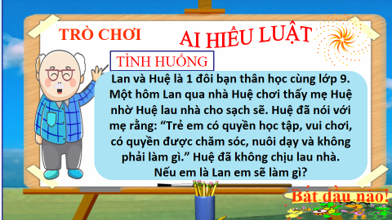
c. Sản phẩm: Câu trả lời của học sinh
d. Tổ chức thực hiện:
Hoạt động của thầy, trò | Nội dung cần đạt
Bước 1: Chuyển giao nhiệm vụ học tập:
- GV giao nhiệm vụ cho HS thông qua trò chơi “Ai hiểu luật”
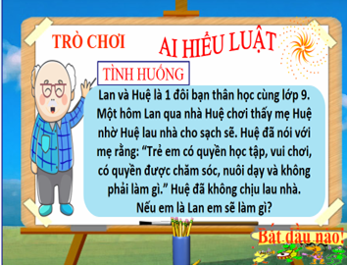
Bước 2: Thực hiện nhiệm vụ học tập
- HS làm việc cá nhân, suy nghĩ, trả lời.
Bước 3: Báo cáo kết quả và thảo luận
Bước 4: Đánh giá kết quả thực hiện nhiệm vụ
- Gv nhận xét, đánh giá, chốt vấn đề và giới thiệu chủ đề bài học
Vậy để tìm hiểu thế nào là quyền và nghĩa vụ lao động, chúng ta cùng học bài hôm nay.
2. Hoạt động 2. Hình thành kiến thức mới
a. Mục tiêu:
- Nêu được tầm quan trọng và ý nghĩa quan trọng của lao động đối với con người và xã hội.
- Nêu được nội dung quyền , nghĩa vụ lao động của công dân.
b. Nội dung:
- GV giao nhiệm vụ cho học sinh đọc, phân tích phần Đặt vấn đề; Tham khảo điều luật trong Hiến pháp năm 2013; Bộ luật lao động 2002
- GV giao nhiệm vụ cho HS thông qua hệ thông câu hỏi, phiếu bài tập và trò chơi để hướng dẫn học sinh: Nêu được tầm quan trọng và ý nghĩa quan trọng của lao động đối với con người và xã hội. Nêu được nội dung quyền , nghĩa vụ lao động của công dân.
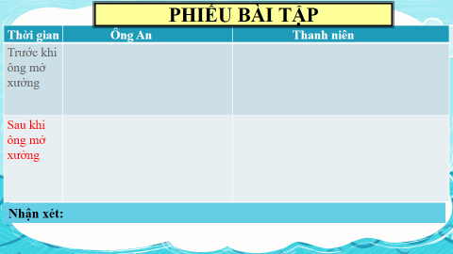
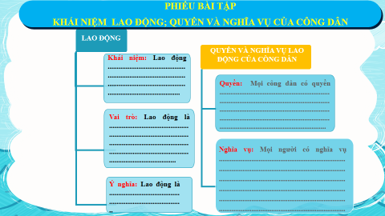
c. Sản phẩm: Câu trả lời của học sinh ; Sản phẩm dự án của các nhóm (Phiếu bài tập, sơ đồ tư duy, trò chơi....)
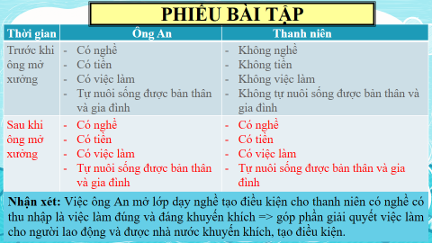

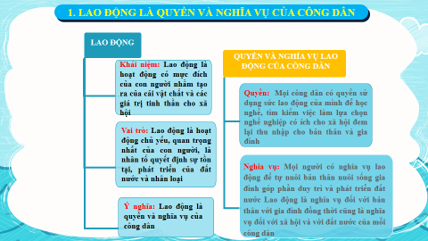

d. Tổ chức thực hiện:
Nhiệm vụ 1: Đặt vấn đề  Bước 1: Chuyển giao nhiệm vụ học tập:  - GV giao nhiệm vụ cho HS thông qua hệ thống câu hỏi , phiếu bài tập  Gv yêu cầu hs đọc phần đặt vấn đề  Gv yêu cầu hs trả lời câu hỏi vào phiếu bài tập  11. Ông An đã làm việc gì?  2. Việc ông An mở lớp dạy nghề cho trẻ em trong làng có lợi ích gì? Có đúng mục đích không?  3. Em hãy cho biết suy nghĩ của mình về việc làm của ông An?  4. Em rút ra bài học gì?  Bước 2: Thực hiện nhiệm vụ học tập  - HS làm việc cá nhân, suy nghĩ, trả lời.  - HS hình thành kĩ năng khai thác truyện đọc trả lời  Bước 3: Báo cáo kết quả và thảo luận  1. Ông An tập trung thanh niên trong làng mở lớp dạy nghề, hướng dẫn họ SX làm ra sản phẩm lưu niệm bằng gỗ để bán.  2. Giúp các em có tiền bảo đảm cuộc sống hàng ngày và giải quyết những khó khăn cho XH → Việc làm của ông là đúng mục đích  3. Ông An đã làm một việc có ý nghĩa tạo ra của cải vật chất, tinh thần cho mình,cho người khác, cho XH.  4. Bài học: Mỗi người chúng ta cần phải tìm cho mình một việc làm ổn định để góp phần nâng cao đời sống gia đình và góp phần phát triển xã hội ngày càng tốt đẹp hơn.  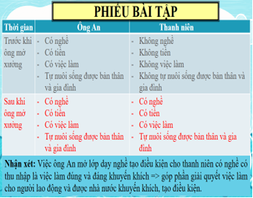  Bước 4: Đánh giá kết quả thực hiện nhiệm vụ  - Gv nhận xét, đánh giá, chốt vấn đề  Gv nhấn mạnh:  Trong cuộc sống con người có rất nhiều nhu cầu cần thiết như ăn, ở, mặc và ngày đòi hỏi ngày càng cao. Để đáp ứng nhưng nhu cầu đó đòi hỏi con người phải lao động. | I-Đặt vấn đề :  1.Thông tin ;sgk  2.Nhận xét :
Nhiệm vụ 2: Nội dung bài học  Bước 1: Chuyển giao nhiệm vụ học tập:  - GV giao nhiệm vụ cho HS thông qua dự án, trò chơi, phiếu hoàn thành sơ đồ  - Giáo viên giới thiệu tới học sinh BLLĐ 2019 được Quốc Hội khóa XIV thông qua Bộ Luật Lao động số 45/2019/QH14. BLLĐ quy định: Quyền và nghĩa vụ của người lao động người sử dụng lao động, HĐLĐ; Các điều kiện liên quan như: Bảo hiểm, bảo hộ, lao động, bồi thường thiệt hại.  - Giáo viên chiếu 1 vài hình ảnh về các nghề nghiệp khác nhau (ca sĩ, giáo viên, bác sĩ, thợ mộc, nông dân ..) và hỏi:  Nhóm 1. Để làm ra một cái bàn học thì người thợ mộc cần làm những gì? Đó được gọi là hoạt động gì? Lao động là gì?  Nhóm 2. Nếu con người không thực hiện hoạt động lao động nữa có được không? Chứng minh.  Nhóm 3. Khi là ca sĩ, giáo viên, bác sĩ, công nhân quét rác… có phân biệt nam/nữ, giàu/nghèo, … hay không? Thế nào là quyền lao động của công dân?  Nhóm 4. Nghĩa vụ lao động của công dân là việc công dân làm việc kiếm tiền cho gia đình. Nếu gia đình có nhiều tiền thì công dân đó không cần lao động nữa đúng hay sai? Vì sao?  1. Lao động có vai trò và ý nghĩa như thế nào đối với đời sống của con người.  2. Tại sao nói lao động là hoạt động chủ yếu và quan trọng nhất của con người.  3. Trong chương trình văn học 6 có câu truyện ngụ ngôn nào nói về vai trò của lao động  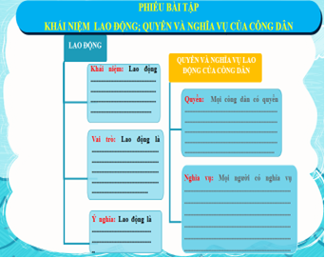  Bước 2: Thực hiện nhiệm vụ học tập  - HS nghe hướng dẫn  - Từng HS chuẩn bị độc lập (Khi ở nhà)  - Hoạt động nhóm trao đổi, thống nhất nội dung, hình thức thực hiện nhiêm vụ, cử báo cáo viên, kỹ thuật viên, chuẩn bị câu hỏi tương tác cho nhóm khác.  Bước 3: báo cáo kết quả và thảo luận  Nhóm 1:  Người thợ mộc cần phải lao động: cưa gỗ, đục, bào, … để tạo thành 1 cái bàn. Đó gọi là hoạt động lao động.  - Khái niệm: Lao động là hoạt động có mục đích của con người nhằm tạo ra của cải vật chất và tinh thần cho xã hội. Đó là hoạt động chủ yếu của con người, quyết định đến sự tồn tại và phát triển của đất nước và nhân loại. Ví dụ: Trồng rau, nuôi gà, sáng tác bài hát…  Nhóm 2:  Nếu con người không lao động nữa thì con người sẽ không thể tồn tại được. Vì thông qua lao động con người vừa thực hiện quyền tự do lao động để tạo ra thu nhập, đồng thời con người cũng thực hiện nghĩa vụ tạo ra cơ sở vật chất cho xã hội. Ví dụ: khi ngừng lao động, con người sẽ không có cơm ăn, áo mặc, cơ sở vật chất cho các hoạt động khác không có.  Nhóm 3:  Không hề có sự phận biệt đối xử vì mọi công dân đều có quyền bình đẳng như nhau.  - Quyền: Công dân tự do được sử dụng sức lao động của mình để làm những công việc có ích cho xã hội, đem lại thu nhập cho bản thân và gia đình.  Nhóm 4:  Sai. Vì lao động còn là nghĩa vụ của công dân để góp phần tạo ra cơ sở vật chất, duy trì các hoạt động khác trong xã hội. Nếu con người ngừng lao động thì xã hội sẽ bị tiêu vong.  - Nghĩa vụ: Mỗi người phải có nghĩa vụ lao động để nuôi sống bản thân, gia đình, tạo ra của cải vật chất và tinh thần cho xã hội, duy trì sự phát triển đất nước.  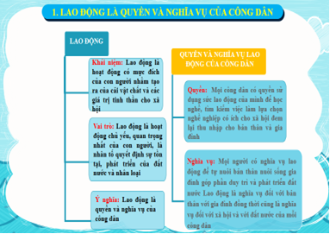  Bước 4: Đánh giá kết quả thực hiện nhiệm vụ  -Học sinh nhận xét phần trình bày nhóm bạn theo kĩ thuật 3-2-1  -Gv sửa chữa, đánh giá, rút kinh nghiệm, chốt kiến thức.  Gv: Chỉ thông qua lao động con người mới tích lũy được kinh nghiệm và hoàn thiện bản thân. Vậy để tìm hiểu thêm trong quá trình lao động người lao động cần phải làm gì? Chính sách của Đảng và Nhà nước về quyền và nghĩa vụ của công dân như thế nào? | 1. Lao động là quyền và nghĩa vụ của công dân  a. Lao động là hoạt động có mục đích của con người nhằm tạo ra của cải vật chất và tinh thần cho xã hội. Đó là hoạt động chủ yếu của con người, quyết định đến sự tồn tại và phát triển của đất nước và nhân loại. Ví dụ: Trồng rau, nuôi gà, sáng tác bài hát…  b. Quyền và nghĩa vụ lao động của công dân  - Quyền: Công dân tự do được sử dụng sức lao động của mình để làm những công việc có ích cho xã hội, đem lại thu nhập cho bản thân và gia đình.  - Nghĩa vụ: Mỗi người phải có nghĩa vụ lao động để nuôi sống bản thân, gia đình, tạo ra của cải vật chất và tinh thần cho xã hội, duy trì sự phát triển đất nước.
Bước 1: Chuyển giao nhiệm vụ học tập:  - GV giao nhiệm vụ cho HS thông qua hệ thống câu hỏi  1. Nhà nước đã sử dụng những gì để bảo vệ quyền tự do lao động cho công dân?  2. Nêu những quy định của Nhà nước ta về quyền lao động của công dân.  3. GV cho HS đọc tư liệu tham khảo trong SGK và trả lời câu hỏi: Pháp luật nước ta đã nghiêm cấm những hành vi nào trong lao động?  4. Trách nhiệm của nhà nước như thế nào trong giải quyết việc làm cho người lao động?  5. Bộ luật lao động được Quốc hội nước Cộng hoà xã hội chủ nghĩa Việt Nam thông qua và sửa đổi trong thời gian nào?  6. ở địa phương em đã có chính sách gì để thu hút tạo việc làm cho người lao động?  7. Để bảo vệ quyền lợi cho trẻ chưa thành niên, luật Lao động đã có những quy định gì?  8. Luật lao động quy định tuổi lao động là bao nhiêu.  9. ở địa phương em đã thực hiện tốt những quy định của pháp luật về lao động trẻ em chưa? Hãy nêu một số ví dụ cụ thể.  10. Để thực hiện tốt quyền và nghĩa vụ lao động mỗi công dân phải làm gì.  11. Là công dân học sinh, khi học bài bản thân em cần có trách nhiệm gì.  12 Để trở thành người lao động tốt, người công dân có ích ngay từ bây giờ các em phải làm gì.  Bước 2: Thực hiện nhiệm vụ học tập  - HS nghe hướng dẫn  - Từng HS chuẩn bị độc lập  Bước 3: báo cáo kết quả và thảo luận  1. Nhà nước sử dụng pháp luật và các công cụ hỗ trợ: quân đội, nhà tù, cảnh sát, … để bảo vệ quyền tự do lao động của công dân.  2. - Nhà nước có chính sách khuyến khích, tạo điều kiện cho các tổ chức cá nhân trong và ngoài nước đầu tư phát triển sản xuất để tạo việc làm cho người lao động.  - Các hoạt động tạo ra việc làm, tự tạo việc làm, dạy nghề và học nghề để có việc làm, sản xuất kinh doanh, thu hút lao động đều được Nhà nước khuyến khích, tạo điều kiện thuận lợi hoặc giúp đỡ.  - GV: giới thiệu những sự kiện tôn vinh những doanh nghiệp có nhiều đóng góp cho sự phát triển kinh tế như “Sao Vàng đất Việt”, “Hàng Việt Nam chất lượng cao”, …  3. Cấm nhận trẻ em chưa đủ 15 tuổi vào làm việc; Cấm sử dụng người lao động dưới 18 tuổi làm những công việc nặng nhọc, nguy hiểm hoặc tiếp xúc với các chất độc hại; Cấm lạm dụng người lao động dưới 18 tuổi; Cấm cưỡng bức, ngược đãi người lao động.  5. Bộ luật lao động gồm 17 chương và 198 điều quy định về các vấn đề việc làm, học nghề, hợp đồng lao động, tiền lương, an toàn lao động, xử phạt vi phạm pháp pháp luật về lao động…  8. Là người ít nhất đủ 15 tuổi, có khả năng lao động và giao kết hợp đồng  9. Hs liên hệ thực tế địa phương về việc thực hiện tốt những quy định của pháp luật về lao động trẻ em.  12. Tuyên truyền, vận động….  - Thực hiện tốt quyền và nghĩa vụ của bản thân…  - Chăm chỉ học tập, tu dưỡng đạo đức, tham gia lao động…..  Bước 4: Đánh giá kết quả thực hiện nhiệm vụ  -Học sinh nhận xét phần trình bày của bạn.  -Gv sửa chữa, đánh giá, rút kinh nghiệm, chốt kiến thức. | 2. Chính sách của Đảng và Nhà nước về quyền và nghĩa vụ của công dân  a. Trách nhiệm của nhà nước  - Tạo điều kiện thuận lợi cho các tổ chức cá nhân trong và ngoài nước bao gồm cả người Việt nam định cư ở nước ngoài đầu tư phát triển.  - Các hoạt động tạo ra việc làm, tự tạo việc làm dạy nghề, hoạc nghề để có việc làm... thu hút lao động đều được nhà nước khuyến khích.  b. Quy định của bộ luật lao động đối với trẻ dưới 15 tuổi.  + Cấm nhận trẻ em chưa đủ 15 tuổi vào làm việc.  + Cấm sử dụng người lao động dưới 18 tuổi làm những công việc nặng nhọc, nguy hiểm....  + Cấm lạm dụng sức lao động của người lao động dưới 18 tuổi.  + Cấm cưỡng bức, ngược đãi người lao động.  3. Trách nhiệm của công dân  - Tuyên truyền vận động gia đình thực hiện quyền và nghĩa vụ lao động của người dân.  - Góp phần đấu tranh chống những biểu hiện sai trái, trái pháp luật trong việc thực hiện quyền và nghĩa vụ lao động của công dân.
3. Hoạt động 3. Luyện tập
a. Mục tiêu:
-HS được luyện tập để khái quát lại kiến thức đã học trong bài, áp dụng kiến thức để làm bài tập
b. Nội dung: Vẽ sơ đồ kiến thức bài học, làm bài tập trong vở bài tập, trò chơi
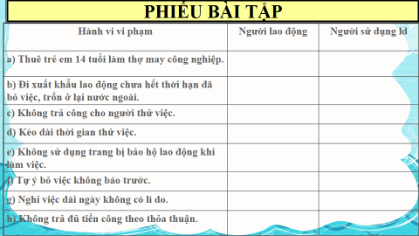

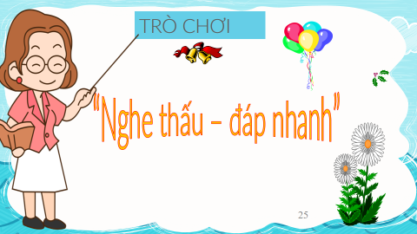
c. Sản phẩm: Câu trả lời của học sinh.
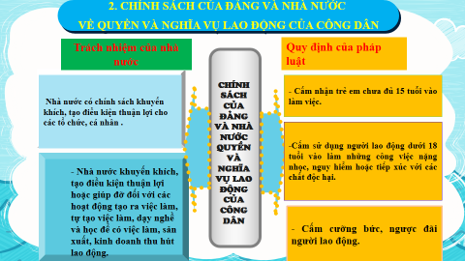

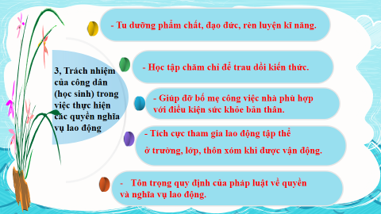
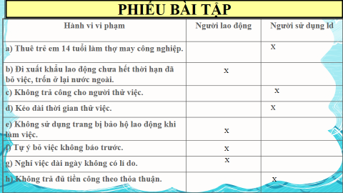
d. Tổ chức thực hiện:
Bước 1: Chuyển giao nhiệm vụ học tập:  - GV giao nhiệm vụ cho HS thông qua hệ thống bài tập, trò chơi...  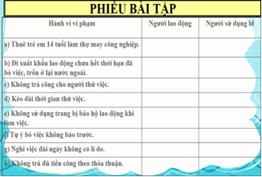  Bước 2: Thực hiện nhiệm vụ học tập  - HS làm việc cá nhân, suy nghĩ, trả lời.  Bước 3: Báo cáo kết quả và thảo luận  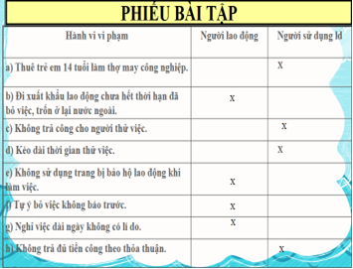  Bước 4: Đánh giá kết quả thực hiện nhiệm vụ  -Yc hs nhận xét câu trả lời.  -Gv đánh giá, chốt kiến thức. | III. Luyện tập
4. Hoạt động 4. Vận dụng
a. Mục tiêu:
- HS vận dụng những kiến thức đã học để giải quyết một vấn đề trong cuộc sống
- Hướng dẫn học sinh tìm tòi mở rộng sưu tầm thêm kiến thức liên quan đến nội dung bài học.
b. Nội dung: Giáo viên hướng dẫn học sinh làm bµi tập tình huống, trò chơi.
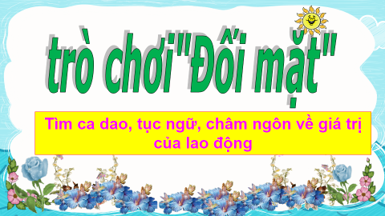
c. Sản phẩm: Câu trả lời của học sinh.
d. Tổ chức thực hiện:
Bước 1: Chuyển giao nhiệm vụ học tập:
- GV giao nhiệm vụ cho HS thông qua tình huống.
+ TH: Hà 16 tuổi đang học dở lớp 10, vì gia đình khó khăn nên em xin đi làm ở 1 xí nghiệp nhà nước.
? Hà có được tuyển vào biên chế nhà nước không

Luật chơi: Chọn 5 bạn học sinh đứng vòng tròn. Lần lượt đọc các câu ca dao, tục ngữ...Bạn nào không đọc được( hoặc đọc trùng câu) sẽ bị loại.
Bước 2: Thực hiện nhiệm vụ học tập
- HS làm việc cá nhân, suy nghĩ, trả lời.
Hà mới 16 tuổi chỉ có thể tìm việc bằng 2 cách :
+ Xin làm hợp đồng tại các cơ sở sản xuất kinh doanh
+ Nhận hàng về làm tại nhà.
Bước 3: Báo cáo kết quả và thảo luận
+ Lắng nghe, nghiên cứu, trao đổi, trình bày nếu còn thời gian
Bước 4: Đánh giá kết quả thực hiện nhiệm vụ
-Yc hs nhận xét câu trả lời.
-Gv sửa chữa, đánh giá, chốt kiến thức.
Những câu ca dao, tục ngữ trên đã khắc hoạ một bức tranh lao động của người VN ta, từ bao đời nay tinh thần lao động đúng đắn được hình thành trong quá trình xây dựng đất nước đi lên CNXH. Mỗi người công dân VN yêu nước nói chung, hs nói riêng phải tích cự lao động để làm giàu cho mình, gia đình và xã hội. Có thái độ phê phán những hiện tượng tiêu cực trong xã hội để thực hiện mục tiêu : dân giàu, nước mạnh, xã hội công bằng, dân chủ và văn minh

....................*******************************************...................

